一：东特MES项目介绍：

1：项目介绍
东特MES项目主要实现生产制造条码管理系统

客户情况：
东特（浙江）有限公司（TOTOKU(ZHEJIANG)CO.,LTD.)(简称TTZ）是由日本东京特殊电线株式会社（东证上市）于2003年6月投资设立，公司所在地为浙江省平湖经济开发区。
公司产品经营范围为：大容量光磁盘驱动器及其部件开发、制造，新型电子元器件、电线电缆及其加工品的生产销售。
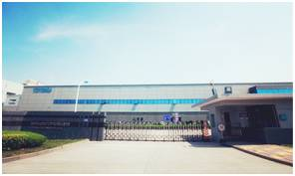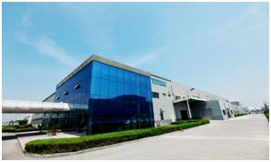
东特（浙江）有限公司

需求介绍：
在日益发展的业务中对生产提出了更高的要求，传统的手工加Excel表格记录生产数据及工作根本无法满足大数据的记录、分析统计，以及产品质量追溯，为了提高生产效率减少手工记录动作，实现报表分析，产品质量追溯从而提出了 生产制造条码管理系统的需求。

项目介绍：
通过详细的需求分析，需求设计，程序设计，程序测试，完成了条码应用的开发；
采用成熟的.NET企业应用程序开发，数据库采用MSSQL数据库提供了数据库支持和报表分析。
实现了如下功能：
（1）：基础档案管理子系统，包括各物料、条件、标准、操作员。
（2）：条码管理子系统，包括工序流转记录，产品质量追溯。
（3）：记录查询子系统，工序中的产品可以快速的查询和筛选
（4）：报表查询子系统，完成了客户的产品分析，KPI统计，计划生产。

2：MES应用

2.1流程图
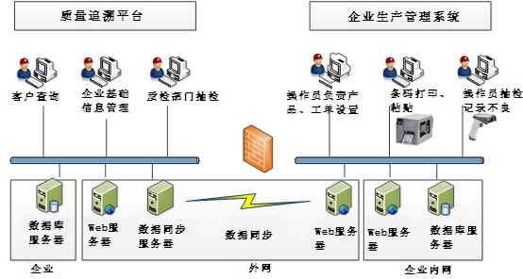

实际应用场景

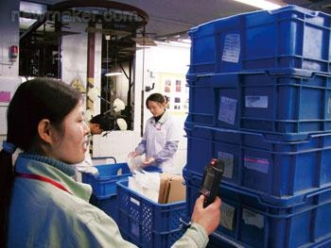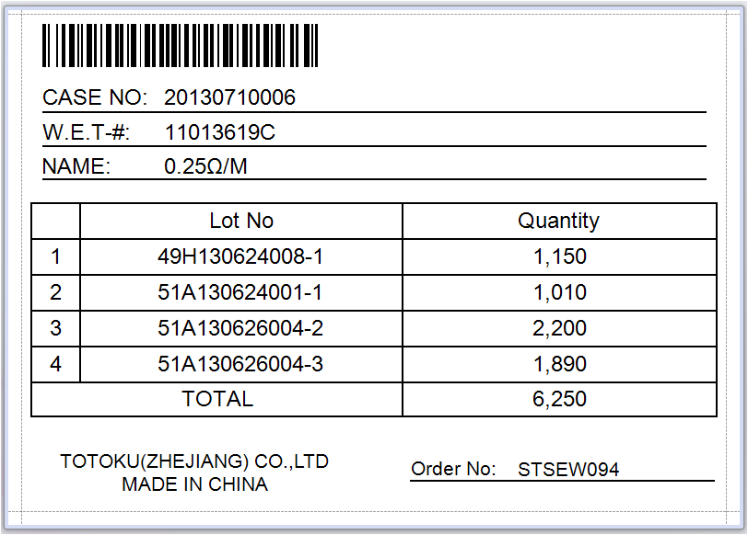

2.2流程介绍
客户生产流程涉及这几个方面：
原材料入库：
原材料到货后，通过质检及打印标签，粘贴后，扫描入库；
产成品入库：
产成品入库要求记录所有工序参数，涉及工序有：合线、条码打印、一次卷、合盘、一次押出、卷替、拼箱。根据ERP中的销售订单，生成生产计划，系统按计划生产。
产成品出库：
产品出库流程，由PDA下载出库通知单，通过PDA扫描条码，规范出库流程，防止出库商品出错。

2.3采用硬件
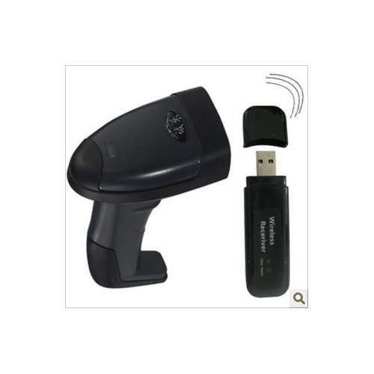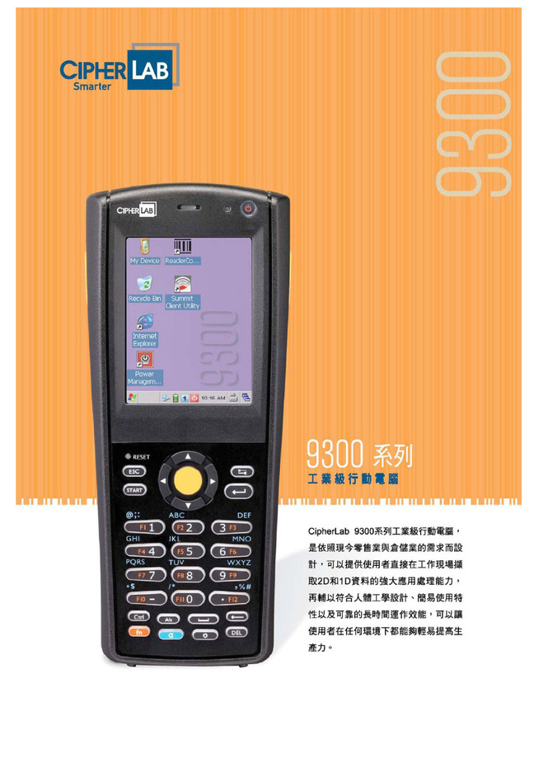
无线激光条码扫描枪 欣技9300系列
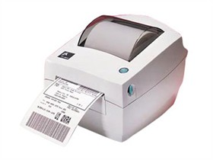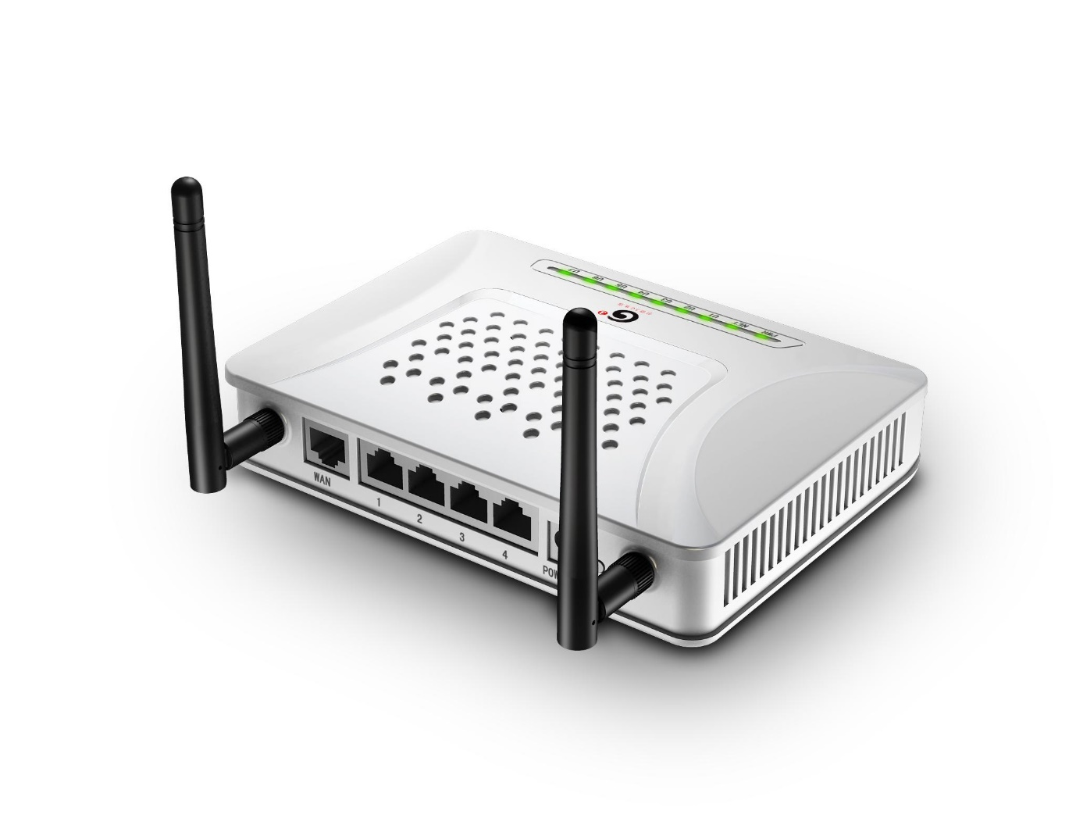
斑马888-TT系列 无线路由器

3：客户价值
3.1：条码系统紧密配合企业管理，做到企业生产按销售进行计划生产。

3.2：条码系统规范企业生产流程，做到生产过程可追溯性。详实的追溯内容，可以从产品的原材料到生产流程环节，直到产品销售终端的追溯性。

3.3：条码系统配合ERP实现企业的快速出入库管理功能。

3.4：单据流转条码化，在各业务流转之间通过单据条码化，达到精确快速完成单据操作。

3.5：跨平台的制造生产型企业条形码解决方案。涉及PDA、Server、数据仓库等多个平台环境。

3.6：可定制化的报表功能。实现企业内部或者外部单据打印，及图表，报表展示。

报表追溯图示
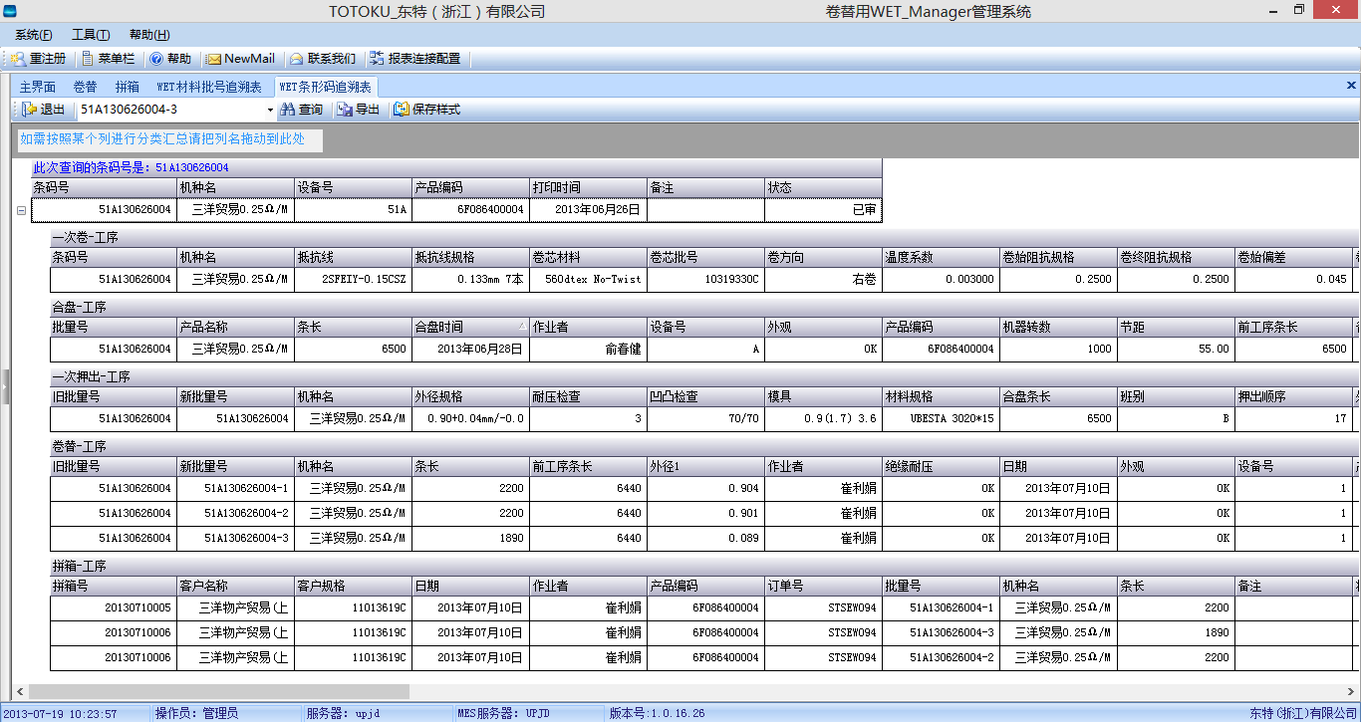

二：上海联合制罐PDA出入库项目：

1：项目介绍
该项目是一个包装行业的快速出入库解决方案。

客户情况：
上海联合制罐有限公司是台湾大华金属工业股份有限公司（台湾股票上市公司）于1995年在上海独资建立的专业生产二片式全铝易拉罐和易拉盖的企业。占地面积66，600平方米。第一期总投资额为3000万美元。获得可口可乐、百事可乐、健力宝、青岛啤酒等著名公司的生产认可，已有了大规模的业务往来，并建立了良好的合作关系。
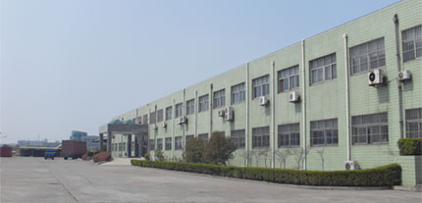
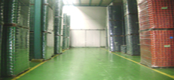


上海联合制罐有限公司

需求介绍：
由于新ERP（JDE）的上线，生产入库，和销售销售出库未能和ERP很好的衔接起来，于是变提出了使用条码（Barcode）来将 生产---ERP管理---销售出库 衔接起来；

项目介绍：
联合制罐通过在产成品入库和销售出库阶段，对物料以垛号为单位，通过扫描事先打印出来的合格单上的条码信息，完成系统的生产入库和销售出库的业务操作。
基于JDE的Oracle数据库及PDA(手持式数据采集器)设备,集成了一个跨平台的条形码出入库解决方案。
涉及平台：Oracle数据库+MSSQL数据库+Windows Server平台+PDA平台.
采用主流的企业应用程序开发平台(.NET).提供了强大的企业级数据处理能力.

2：PDA出入库应用

2.1流程图
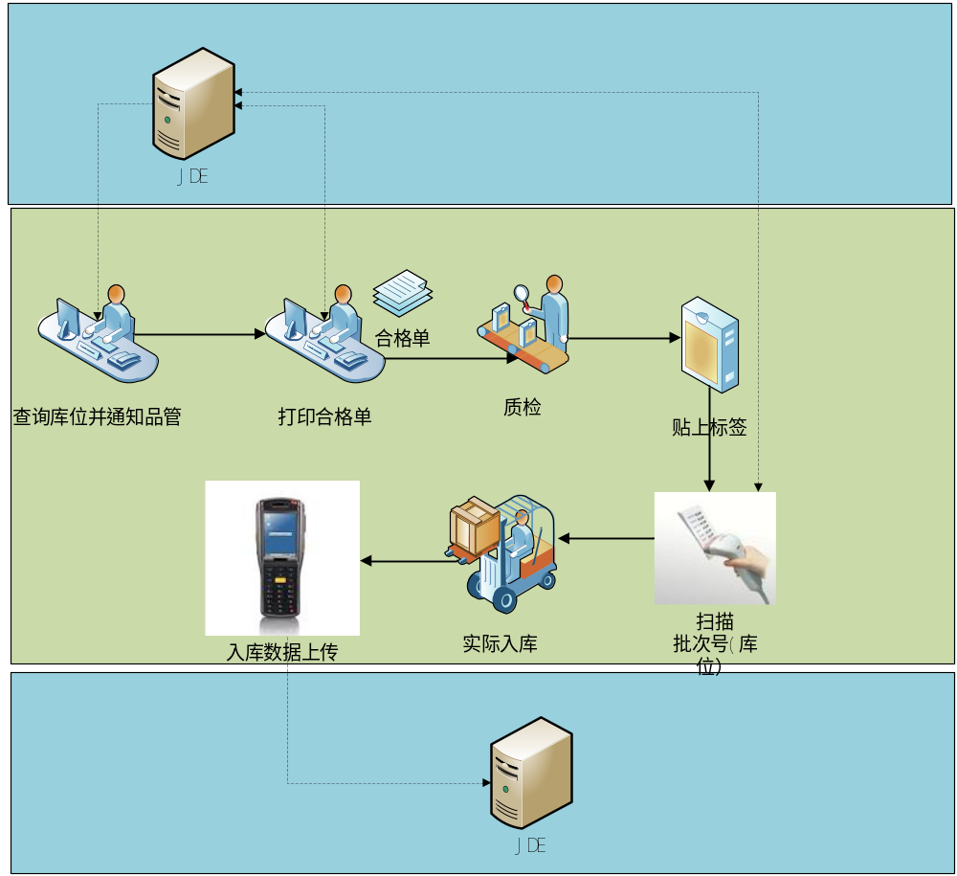生产入库

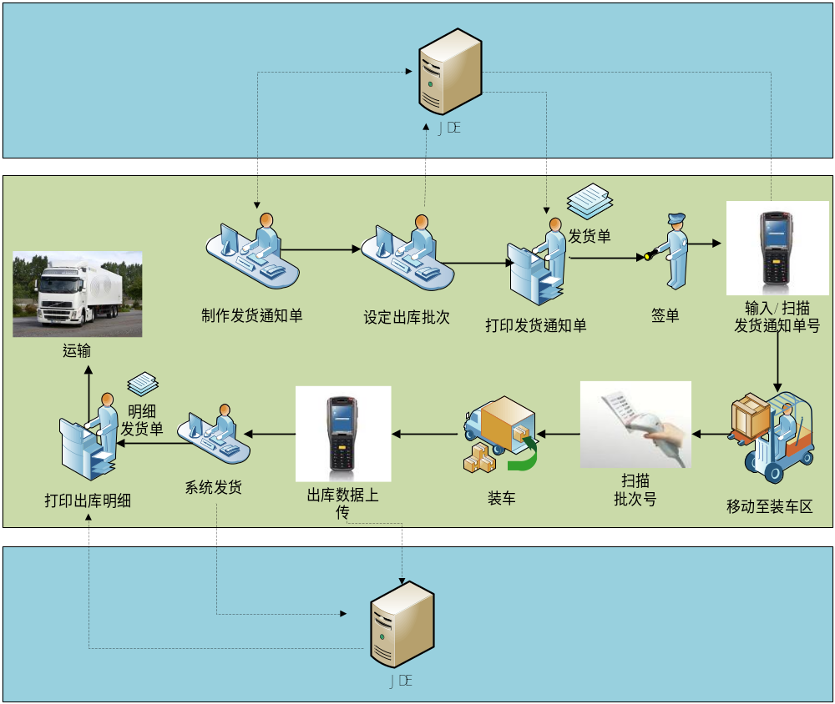 销售出库

应用场景



2.2流程介绍
（1）生产入库：
采集器(手持式PDA)扫描条码并上传到PDA管理端，管理端定时将扫描数据导入JDE端，生产产量报表，完成扫描入库功能。
（2）销售出库：
通过PDA下载JDE中做好的出库通知单，以通知单为范围做出库扫描。实现扫描出库，根据通知单，规范扫描出库，限定扫描的条码必需符合通知单内容。记录对应调拨单具体出库哪些条码。将出库扫描的条码上传至管理端，并定时上传给JDE端。

2.3采用硬件
欣技9300系列 斑马888-TT系列
无线路由器

3：客户价值
系统价值提升描述
3.1：实现生产到出入库的条码管理。
3.2：无纸化操作,提高了业务数据的准确性和速度。
3.3：实现快速出入库管理。
3.4：智能化的数据跟踪分析。
3.5：根据ERP出库通知单,规范出库数量的出库规则,对出库的误差进行了最大限度的控制.
3.6：整合业务的多系统。
3.7：整个系统的条码追溯。

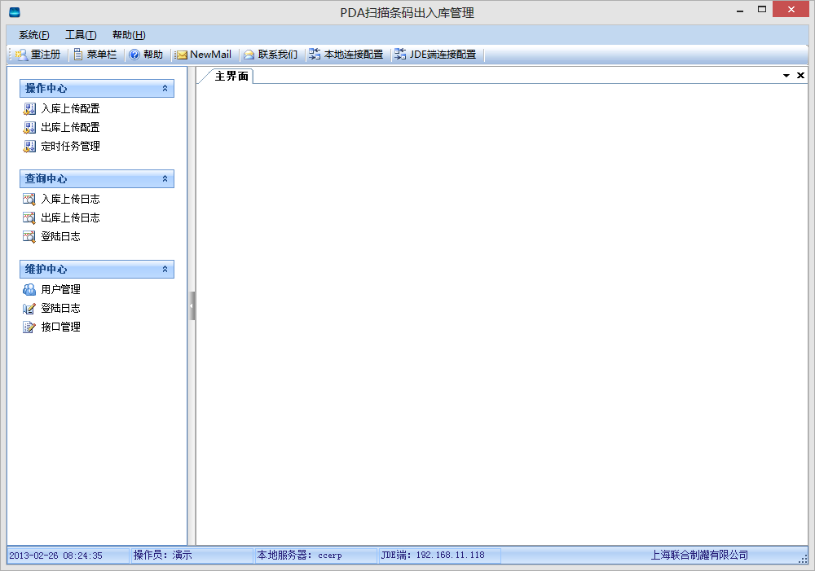
上海联合制罐PDA出入库项目管理端界面

